COMBINADO PUNTA CANA & SANTO DOMINGO SEMANA DE RECESO 2024 – WINGO

INCLUYE (Por Persona)
• Tiquete aéreo ida y regreso Wingo.
• Impuestos del tiquete.
• 1 Morral o cartera (40x35x25 cm) el cual debe caber debajo del asiento del avión.
• Maleta de bodega de 23 Kg.
• Traslado aeropuerto SDQ – Hotel PUJ – Hotel SDQ – aeropuerto SDQ.
• 3 ó 4 noches de alojamiento en el hotel elegido en Punta Cana (de acuerdo al plan de días seleccionado).
• Alimentación todo incluido (desayunos, almuerzos y cenas).
• Snacks entre comidas.
• Bebidas y licores ilimitados (+18).
• Shows de entretenimiento diurno y nocturno.
• Toallas para la playa y las piscinas.
• Deportes acuáticos NO motorizados.
• 2 noches de alojamiento en el hotel elegido en Santo Domingo.
• Alimentación 2 desayunos.
• Tarjeta de asistencia médica para menores de 85 años.
• Propinas e impuestos hoteleros.
• City tour con almuerzo en Santo Domingo.

NO INCLUYE (Por Persona)
• Excursiones no estipuladas.
• Gastos no estipulados.

TERMINOS Y CONDICIONES
• Reserva hasta agotar existencia
• Se consideran niños de 2 a 11 años
• Aplica suplementos para otras fechas
• Los precios mencionados son condicionales hasta el momento que se confirme la reserva
• Estas tarifas pueden variar si se cambian hoteles, fechas de viaje, servicios, número de integrantes y temporadas especiales, en estos casos pueden aplicar suplementos

Tarifas vigentes para reservas hasta el 15 Abril 2024.

Itinerarios sujetos a cambios operacionales por parte de aerolínea Wingo.

OCCIDENTAL CARIBE (4*) & NOVUS PLAZA HODELPA (3*)

OCCIDENTAL CARIBE (4*)
Ubicado en Punta Cana
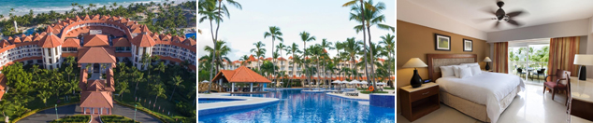

NOVUS PLAZA HODELPA (3*)
Ubicado en Santo Domingo
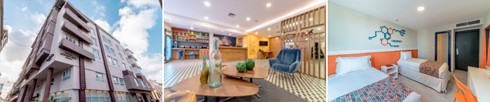
Precio por persona en Dólares Americanos.
VIGENCIA | SENCILLA | DOBLE | TRIPLE | NIÑO (2-11)
06 OCT AL 12 OCT 2024 (6N) | U$ 1.445 | U$ 1.199 | U$ 1.149 | U$ 959
10 OCT AL 15 OCT 2024 (5N) | U$ 1.309 | U$ 1.109 | U$ 1.065* | U$ 909

SUNSCAPE COCO PUNTA CANA (4*) & HODELPA CARIBE COLONIAL (3*)

SUNSCAPE COCO PUNTA CANA (4*)
Ubicado en Punta Cana
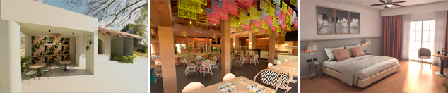
HODELPA CARIBE COLONIAL (3*)
Ubicado en Santo Domingo
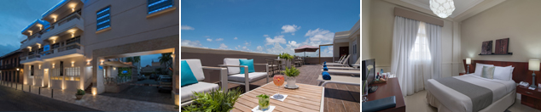
Precio por persona en Dólares Americanos.
VIGENCIA | SENCILLA | DOBLE | TRIPLE | NIÑO (2-11)
06 OCT AL 12 OCT 2024 (6N) | U$ 1.615 | U$ 1.269 | U$ 1.245 | U$ 1.075
10 OCT AL 15 OCT 2024 (5N) | U$ 1.455 | U$ 1.169 | U$ 1.145 | U$ 999

GRAND PALLADIUM PUNTA CANA (5*) & DOMINICAN FIESTA HOTEL & CASINO (4*)

GRAND PALLADIUM PUNTA CANA (5*)
Ubicado en Punta Cana
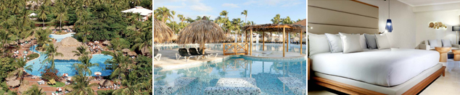

DOMINICAN FIESTA HOTEL & CASINO (4*)
Ubicado en Santo Domingo
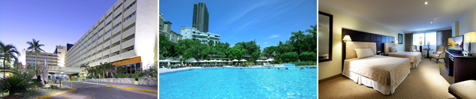

Precio por persona en Dólares Americanos.
VIGENCIA | SENCILLA | DOBLE | TRIPLE | NIÑO (2-11)
06 OCT AL 12 OCT 2024 (6N) | U$ 1.705 | U$ 1.385 | U$ 1.355 | U$ 899
10 OCT AL 15 OCT 2024 (5N) | U$ 1.509 | U$ 1.245 | U$ 1.219 | U$ 865

GRAND BAVARO PRINCESS (5*) & BARCELÓ SANTO DOMINGO (4*)

GRAND BAVARO PRINCESS (5*)
Ubicado en Punta Cana
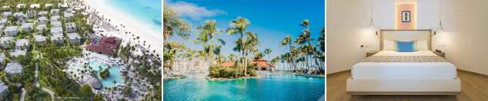
BARCELÓ SANTO DOMINGO (4*)
Ubicado en Santo Domingo

Precio por persona en Dólares Americanos.
VIGENCIA | SENCILLA | DOBLE | TRIPLE | NIÑO (2-11)
06 OCT AL 12 OCT 2024 (6N) | U$ 1.655 | U$ 1.449 | U$ 1.379 | U$ 1.019
10 OCT AL 15 OCT 2024 (5N) | U$ 1.499 | U$ 1.319 | U$ 1.259 | U$ 955

PARA TENER EN CUENTA
• Alojamiento pago en dólares americanos.
• Tarifas e impuestos sujetos a cambios sin previo aviso.
• En caso de no SHOW se aplica penalidad del 100 % sobre el valor del paquete.
• Para viajar se requiere pasaporte con vigencia mínima de 6 meses, cédula de ciudadanía original.
• Es importante que este en el aeropuerto como mínimo con cuatro (4) horas antes de la salida del vuelo.
• El tiquete después de emitido NO es reembolsable, NO es endosable, y aplican penalidades que la aerolínea disponga.
• Para adultos mayores de 85 años y hasta 99 años el valor de suplemento por asistencia médica es de Usd 2 dólares diarios
• Para menores de edad deben presentar pasaporte, registro civil de nacimiento y permiso autenticado en notaria por los padres.
La mayoría de habitaciones cuentan con cama doble o matrimonial 125cm ancho X 180cm largo

